
Klettersteige am und rund um den Dachstein
23. – 30. August 2026

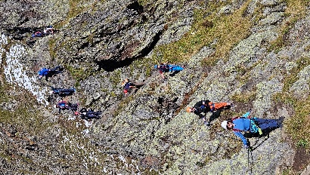
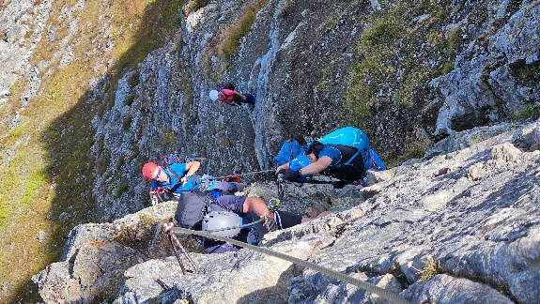
Die Klettersteigwoche 2026 führt uns in die Steiermark, genauer in die Ramsau: der Dachstein (Süd) bietet zahlreiche Klettersteige, weitere Klettersteige gibt es beim Stoderzinken, auf der Reiteralm (Schladming) und bei der Silberkarklamm.

Aktivitäten: | Alpine Klettersteige und anspruchsvolle Bergwanderungen
Leitung: | Robert Seifert
Termin: | Sonntag, 23. August bis Sonntag, 30. August 2026
Quartier: | Pension Stoffenbauer, Pension Stoffenbauer – Ramsau  Halbpension, Parkplatz, Sauna (gegen Aufpreis)
Karten: | AV Karte Dachsteingebirge (1:25.000); AV Karte Niedere Tauern II (1:50.000)
Anreise: | Sonntag, 23. August, voraussichtlich 08:00 Uhr mit Fahrgemeinschaften.
Geplante Touren: | Von unserem Quartier aus sind mehrere Klettersteige und alpine Rundwanderungen mit Klettersteig geplant (teilweise mit kurzer Anfahrt).  Klettersteige (Auswahl): Stoderzinken (B/C) / Sattelberg (b/C bis (C/D) / Anna Klettersteig (C/D) / Gjaidstein Klettersteig (A/B) / Burgstall Klettersteig (B) / Franzi und Goas-Steig (C/D) / Irg 2 und Koppenkar Klettersteig (B/C, C/D) / Silberkarklamm (C/D und D)
Voraussetzung: | AV-Mitgliedschaft, Alpine Erfahrung auf Klettersteigen, Trittsicherheit, Ausdauer
Voraussichtliche Kosten: | € 700,- Dies beinhaltet folgende Leistungen: 7 Nächtigungen, Halbpension, Tourenführung, evtl. Leihausrüstung.  Exkl. Fahrtkosten (ca. € 55,- p.P. werden in den Fahrgemeinschaften verrechnet)
Anzahlung: | € 250,- bis 15. März 2026, Restbetrag bis zum 5. Juli 2026
Anmeldung: | bis zum 15. März 2026 bei Robert Seifert (robert_seifert@aon.at)  Beschränkte Teilnehmerzahl (max. 20 Personen)
Ausrüstung: | Klettersteigausrüstung, Biwacksack, Vollständige alpine Wanderausrüstung, Stirnlampe
Sonstige  Bedingungen: | Die Anmeldung ist erst gültig, wenn die oben angegebene Anzahlung auf das Konto der ÖAV-Sektion Liesing-Perchtoldsdorf bei der BAWAG-PSK IBAN: AT396000000007207325 BIC: OPSKATWW mit dem Verwendungszweck „Dachstein 2026“ überwiesen ist. Der Restbetrag ist bis zum 05.07.2026 zu überweisen. Bei Rücktritt später als 3 Monate vor Beginn der Fahrt werden ggf. anfallende Stornokosten des Hotels in Rechnung gestellt. Wetterbedingte Änderungen der möglichen Touren vor Ort vorbehalten.
Beschränkung der Haftung: | Bei sämtlichen Veranstaltungen erfolgt die Teilnahme auf der Basis als selbständige Bergsteiger. Die Unternehmungen erfolgen auf eigenes Risiko unter Leitung der Tourenleitung. Ein adäquates Maß an Umsicht wird bei jedem Teilnehmer vorausgesetzt. Der Veranstalter übernimmt daher keine Haftung bei Unglücksfällen oder sonstigen Schäden, die sich im Rahmen der Veranstaltung ergeben. Dies wird vom Teilnehmer ausdrücklich mit seiner Anmeldung bestätigt.
Robert Seifert

